

Тестовое задание. DevOps

# Основы Linux

## Задание: Напишите команды для выполнения следующих задач:

* + Создание директории devops_test в домашнем каталоге.
  + Создание пустого файла readme.txt в созданной директории.
  + Показать текущий путь в терминале.

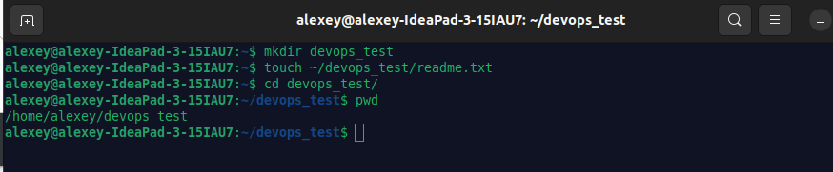

# Основы Git

## Задание: Выполните следующие действия с использованием Git:

* + Создайте новый локальный репозиторий.
  + Создайте файл test.txt, добавьте в него текст “Hello DevOps”.
  + Закоммитьте изменения с сообщением “Initial commit”.
  + Покажите историю коммитов.

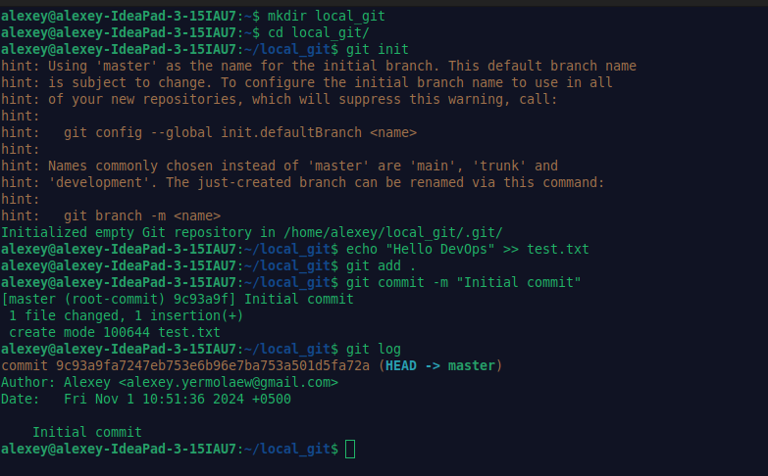

# Основы сетевых технологий

## Задание: Ответьте на вопросы:

* + Что такое IP-адрес и для чего он используется?

- Это логический адрес узла для взимодействия с другими участниками сети, можно обойтись MAC и работать на 2 уровне но для полноценной маршрутизации и применения протоколов верхних уровней без IP адреса не обойтись. Для взаимодействия с другими подсетями применяется маршрутизация.

* + Назовите основные отличия между протоколами TCP и UDP.

TCP — гарантия доставки целостность передаваемых данных

UDP — без гарантии доставки , скорость передачи за счёт того что данные отправляются одной стороной без ожидания подтверждения

UDP хорош в проведений видео и аудио звонков где не критична некая потеря данных, но например для проведения финансовых транзакций все преимущества имеет TCP

# Программирование (Bash или Python)

## Задание:

* + Напишите скрипт на Bash или Python, который выводит числа от 1 до 10.
  + 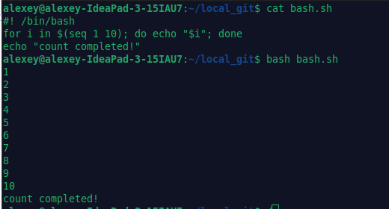

# Логическое мышление

## Задание: Решите следующую задачу:

* + В одном здании находится три лампочки, управляемые тремя выключателями в другой комнате. Как определить, какой выключатель к какой лампочке относится, если вы можете зайти в комнату с лампочками только один раз?

В случае если это лампы накаливания то можно поступить по принципу выдержки по времени — самая горячая будет последняя которую выключили, самая холодная соответственно первой. Но вот вопрос: что если эти лампы светодиодные или неоновые? :D или например имеют форму конструкции по типу спотов?

Как альтернативный вариант я считаю что при установке осветительных приборов была утверждена или нарисована схема, имея на руках такую схему расключений даже не заходя в комнату можно понять какой выключатель за что отвечает.

*После выполнения задания отправьте, пожалуйста, письмо на [**laba@solvatech.kz**](mailto:laba@solvatech.kz)с выполненным ТЗ (ссылка на GitHub), а также вашим резюме. Мы оценим вашу работу **в течение двух рабочих дней** и вернемся с обратной связью **в случае успешного выполнения задания.**